Labor dokumentáció – Adatbázisok Laboratórium

1. mérés: Oracle1 labor

|  |  |
| --- | --- |
| Név: | Körtvélyessy László |
| Neptun kód: | GWCYIK |
| Feladat kódja: | 29-SZAKN |
| Mérésvezető neve: | Pintér Bence Zsolt |
| Mérés időpontja: | 2023-09-22 12:00 |
| Mérés helyszíne: | **HSZK L** |
| *A működő alkalmazás elérhetősége:* | *törlendő, ha nem kéri az útmutató* |
| *Felhasználónév:* | *törlendő, ha nem kéri az útmutató* |
| *Jelszó:* | *törlendő, ha nem kéri az útmutató* |
| Megoldott feladatok: | **1,2,3a,4** |
| Elérhető pontszám (plusz pontok nélkül): | **40p** |

# Felhasználói útmutató

1. *Csak a JDBC mérés esetén szükséges, egyébként törlendő. Kb. fél oldal terjedelmű használati segédlet, amely a laikus felhasználók számára is érthető nyelven leírja az alkalmazás működését.*

# Mérési feladatok megoldása

## feladat: jelszóváltoztatás

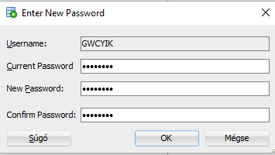

***Magyarázat:*** A „Connections” fül alatt rányomtam jobb egérgombbal a „szglab5.world” nevű fájlra, és kiválasztottam a „Reset Password…” pontot. Majd a képen látható ablakban megváltoztattam a jelszavam. Az új jelszó: Laci3128

## feladat: Jogosultságok

## Magyarázat: A DBA fül alatt a “Security->Users->GWCYIK” úton megkerestem a saját felhasználóm. A “Sys privs” és az “Object Privs” fül alatt megnéztem, hogy milyen jogosultságaim vannak. Mindkét lista üres volt. Ebből arra a következtetésre jutottam, hogy felhasználóként közvetlenül nem kaptam jogosultságokat.

## 

## 

## Magyarázat: Ezután a “Security->Roles->HALLGATO_ROLE” fület kerestem meg, és megnéztem, hogy milyen jogokat kaptam ezen keresztül. Ezek a jogok látszódnak a fenti képen. Látszik, hogy azokhoz az objektumokhoz van jogom, amelyek az “OKTATAS” sémában vannak.